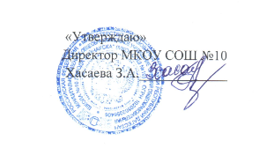
ПОЛОЖЕНИЕ
о проведении весенней недели ПДД в МКОУ СОШ №10
«Безопасные каникулы»
1.Общие положения.
Настоящее положение регулирует деятельность МКОУ СОШ №10, направленную на профилактику ПДТ.
Цели и задачи:
✓ активная пропаганда соблюдения правил дорожного движения;
✓ воспитание у воспитанников дисциплинированности и сознательного выполнения ПДД;
✓ создание условий для формирования у обучающихся устойчивых навыков безопасного поведения на улицах и дорогах;
✓ обучение школьников правилам дорожного движения;
✓ повышение информированности школьников и их родителей о правилах безопасного поведения на улицах и дорогах;
✓ активизация деятельности отряда ЮИД;
2. Место и время проведения.
Неделя детской безопасности дорожного движения «Безопасные каникулы» проводится в МКОУ СОШ №10 с 15марта по 21марта 2019 года.
3. Участники.
Участниками недели безопасности являются все обучающиеся 1-11 классов МКОУ СОШ №10
4. План недели ПДД (Приложение 1)
5. Подведение итогов и награждение.
Оргкомитет с учетом возрастных групп участников определяет победителей в конкурсах и викторинах. Победители награждаются грамотами за I, II и III место в своей возрастной категории.
По итогам проведенной работы зам. директору по безопасности (Шахманов Ш.Г.) представить отчет в УОГБ до 25.03.2019 г.

